МУНИЦИПАЛЬНОЕ БЮДЖЕТНОЕ ДОШКОЛЬНОЕ ОБРАЗОВАТЕЛЬНОЕ УЧРЕЖДЕНИЕ Д/С «СВЕТЛЯЧОК» СМОЛЕНСКОГО РАЙОНА СМОЛЕНСКОЙ ОБЛАСТИ

Составили:
Музыкальный руководитель Елисеева Т.А.
Воспитатель Малашенкова В.В.

Богородицкое 2018 год

ЦЕЛЬ:
Заинтересовать детей и родителей в сохранении народных традиций,
обычаев и передаче их новому поколению.
ЗАДАЧИ:
Воспитывать уважение и интерес к народной культуре.
Расширять представление детей о традициях и обычаях русского народа.
Продолжать знакомство детей и родителей с обрядовыми праздниками.
Познакомить детей с малыми формами фольклора ( колядками).
Пополнить словарный запас детей (коляда, колядовщики, Рождество, Святки, Крещение)

ХОД МЕРОПРИЯТИЯ
Звучит русская народная музыка. Вход детей.
ВЕД. Ребята, совсем недавно мы встречали сказочный, волшебный праздник, который любят взрослые и дети. Кто догадался как он называется? (Новый год)
А несколько дней назад был еще один праздник. Кто знает какой? (Рождество)
Правильно, Рождество считается великим праздником на Земле. В России его отмечают 7 января.
А сейчас я приглашаю вас в путешествие в старину. Вы узнаете о русских обычаях и традициях.
Узнаете как жили наши предки и что нам завещали. Они хотели, чтобы мы их обычаи и традиции не забывали, а продолжали.
А вы знаете ,ребята, что такое Святки? Нет? Тогда послушайте что нам расскажут дети подготовительной группы.
- Реб. День сегодня не простой, праздник к нам пришел большой.
Праздник этот очень длинный он веселый и старинный.
- Реб. Наши прабабушки и прадедушки веселились две недели

От Рождества и до Крещения, приготовив угощение
3.Реб.Пели разные колядки, по дворам ходили в Святки
Наряжались и шутили, праздник ждали и любили
ВЕД: Так давайте же сейчас встретим мы его у нас. Хотите?
А скажите, какой праздник принято встречать с елочкой?

Правильно, Новый год, а давным –давно на Руси первые елочки зажглись в честь светлого праздника Рождества.

НаступилиСвяток радостные дни и зажглись на елках яркие
огни.
В нашем зале тоже елка зажжена нас своим нарядом радует она.
Вам нравится елочка?
Давайте заведем хоровод вокруг елочки и попрощаемся сней до
будущего года.Дружно споем песню, которую пели еще наши
прабабушки и прадедушки.
ПЕСНЯ «В ЛЕСУ РОДИЛАСЬ ЕЛОЧКА»
ВЕД : Скоро наступит старый Новый год и люди будут разбирать елочки, готовясь к Крещению.
1 реб.Очень жду я Рождество-это праздник сказочный
И встречаю я его перед елкой красочной.
2реб.Этот праздник светлый, яркий вся Земля весь год ждала,
Чтоб вручить мечты, подарки нам за добрые дела.
3реб.Я поздравляю всю семью с праздником хорошим
Очень сильно их люблю и ценю их тоже.
4реб.Пусть здоровье принесет этот светлый праздник.
И метелью заметет беды снег проказник.

Танец «Метелица»

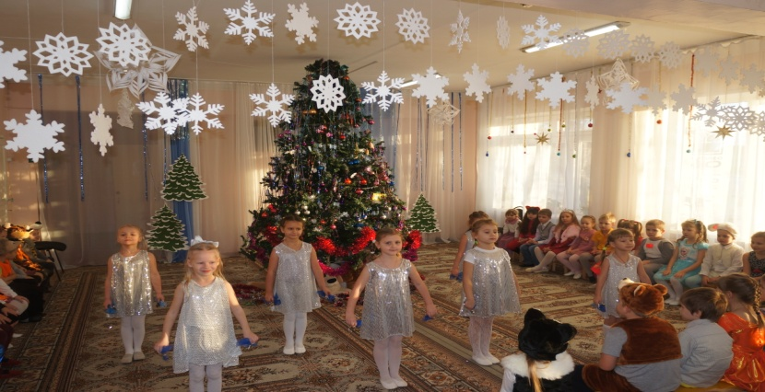
ВЕД: У меня игра для вас. Я начну, а вы кончайте хором дружно отвечайте.
Вы готовы?

Ну и елка, просто диво! Как нарядна, как ………..

Ветви слабо шелестят, бусы яркие ……………

Нити пестрой мишуры, колокольчики…………….

Белоус и краснонос под ветвями ……………

Свечи вот зажглись на ней, сотня крошечных………..
Двери настежь, словно в сказке , все встречают с торжеством Светлый праздник, чудный праздник поздравляем ………(с Рождеством)
ВЕД: В старину, в январские святочные вечера люди мастерили разные костюмы да маски. Потом надевали их и ходили друг к другу в гости, поздравляя друг друга с Рождеством, с Новым годом. А еще пели хозяевам колядки. Это такие маленькие веселые песенки, в которых были пожелания здоровья, счастья, благополучия.
А хозяева за добрые пожелания угощали пряниками, пирогами, сладостями.
Называли таких людей ряженых-колядовщики. Они заходили только в ту избу, где на окне горела свеча, огонек.
Давайте и мы огонек зажжем, да подождем- может и к нам колядовщики зайдут на огонек.
Звучит музыка «ПРИХОДИЛА КОЛЯДА» (входят колядовщики)

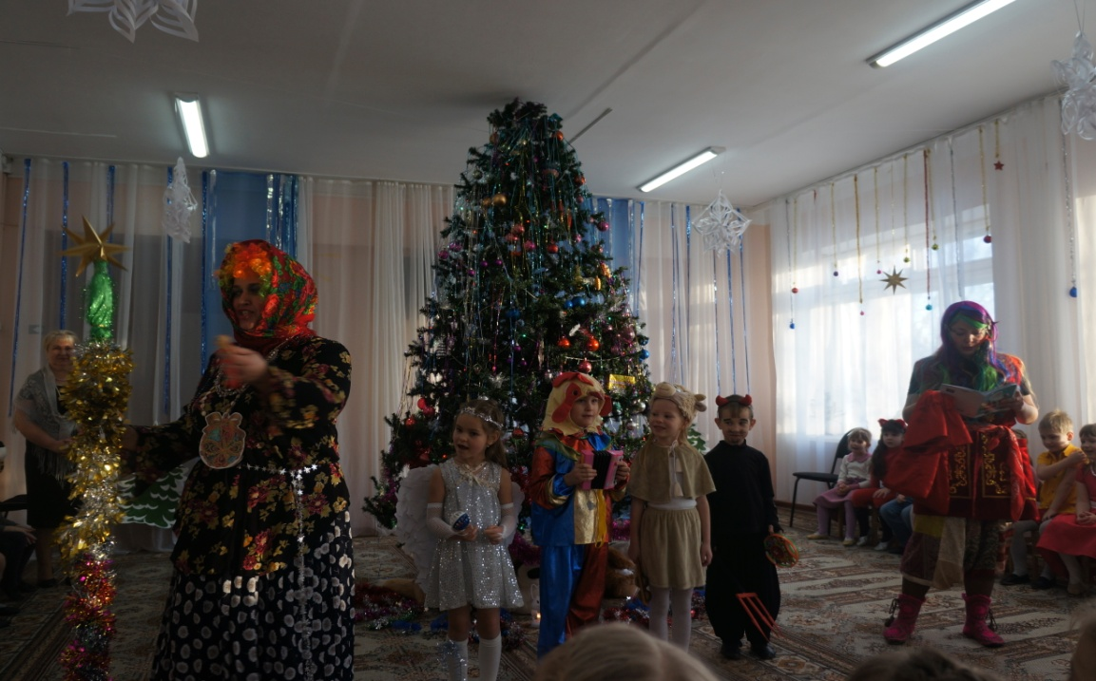

- Овсень- потетень наступает новый день
Веселись честной народ праздник святочный идет.
- Мы пришли колядовать Рождество прославлять
Открывайте сундуки да давайте пятаки.
- Подавай ,хозяюшка , лепешечки с дырочкой.
Не дашь мне ватрушки-получишь по макушке.
- Не подашь коляду-я корову уведу,
А подашь коляду-я другую приведу.

- Коляда, коляда жили-были три кота.
Три кота и котик дайте срочно тортик.
- Коляда-коляда белая борода, нос плошкой- голова картошкой,
Руки сабельками, ноги грабельками.
- Чем нас одарите? Что нам подарите?
Кувшин молока иль кашки горшок,
Кусок пирога или денег мешок?
ВЕД: Интересно! Не плясали, не играли, а угощение захотели.
Так дело не пойдет. Мы сюда позвали вас поиграть, повеселиться,
В русский пляс с душой пуститься.
КОЛЯДОВЩИКИ: Ну что ж, праздник будем продолжать, веселиться и играть.
РУСКАЯ НАРОДНАЯ ИГРА «РАСТЯПА»

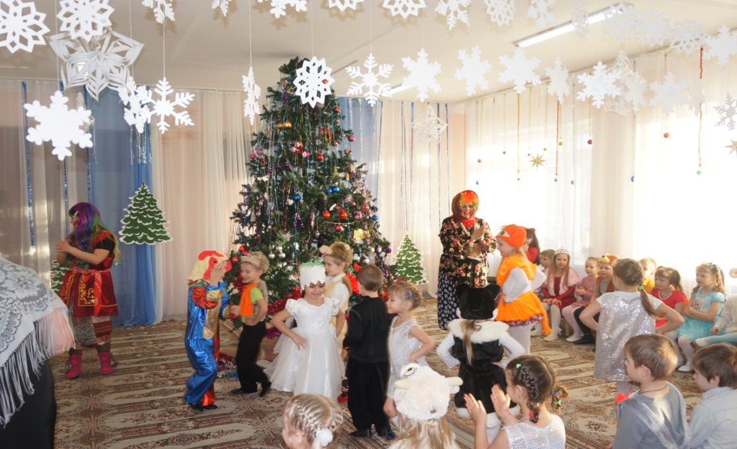

А теперь поиграем в игру «Ручеек»
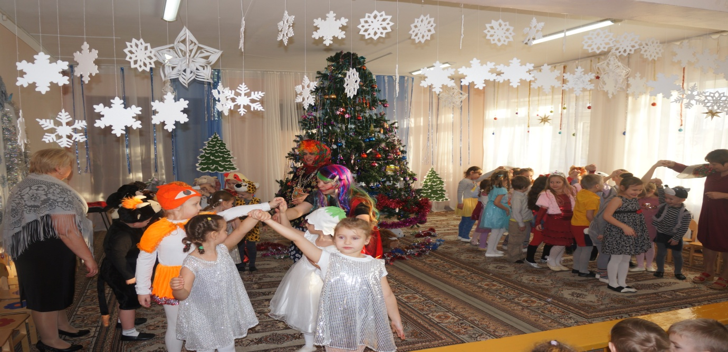

ВЕД: Кто-то к нам торопится на огонек.(влетает Баба Яга)
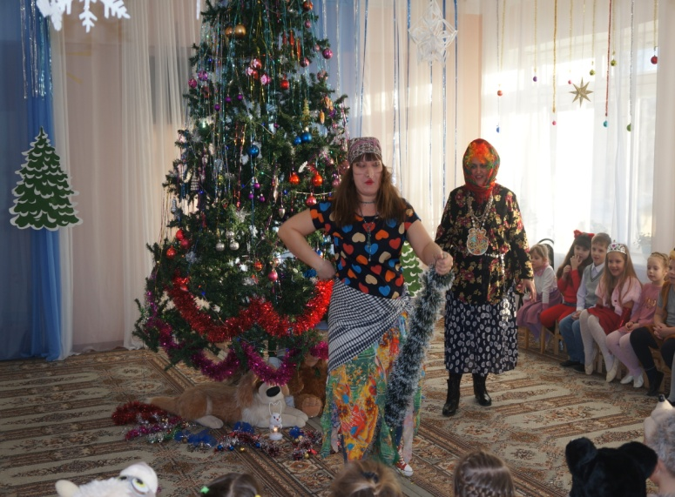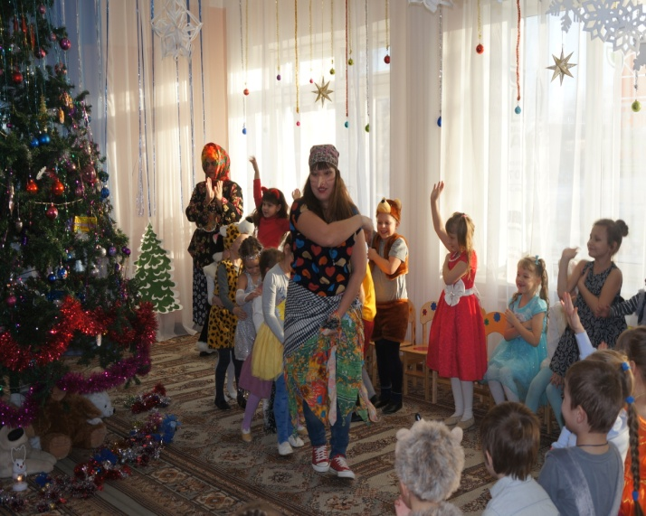
Б.Я: Фу ты, ну ты елки гнуты! Опять техника подвела (заводит «мотор»).
Ух, замерзла что-то я! Не чует мой нос, наверно рядом Дед Мороз.
Не видали?А что это вы тут собрались такие нарядные? (ответы детей)
ВЕД:Ну ,Баба Яга, если ты к нам прилетела, поиграй с нами.
Б.Я.: Я бабулечка лесная обожаю всех пугать, а сегодня вы не бойтесь, вас не
буду обижать. У меня есть любимая игра, называется «Кто скорее
срубит елку». Где у вас тут топор?
ВЕД: Что ты, Баба Яга, это не хорошая игра.
Б,Я,: Ладно, поиграем в другую.
Тра-та-тушки, тра- та- тушки, а теперь играем в ушки.
ИГРА: Мама била, била, била и все папе доложила.
Папа бил, бил, бил и все бабе доложил.

Баба била, била, била и все деду доложила.

Дед бил, бил, бил и в кадушку положил.

А в кадушке 2 лягушки закрывай скорее ушки. (Б.Я бегает, пытается поймать)
ВЕД: Ну что ж теперь отдохните, друг на друга поглядит
И друг другу для потехи небылицы расскажите. (Дети читают небы-
лицы)
ВЕД: Ребята, в старину люди в Святки гадали. Им очень хотелось знать, что
их ждет впереди. А наши колядовщики умеют гадать?
Колядовщик: Без гаданья что за Святки?
Погадаем-ка , ребятки.
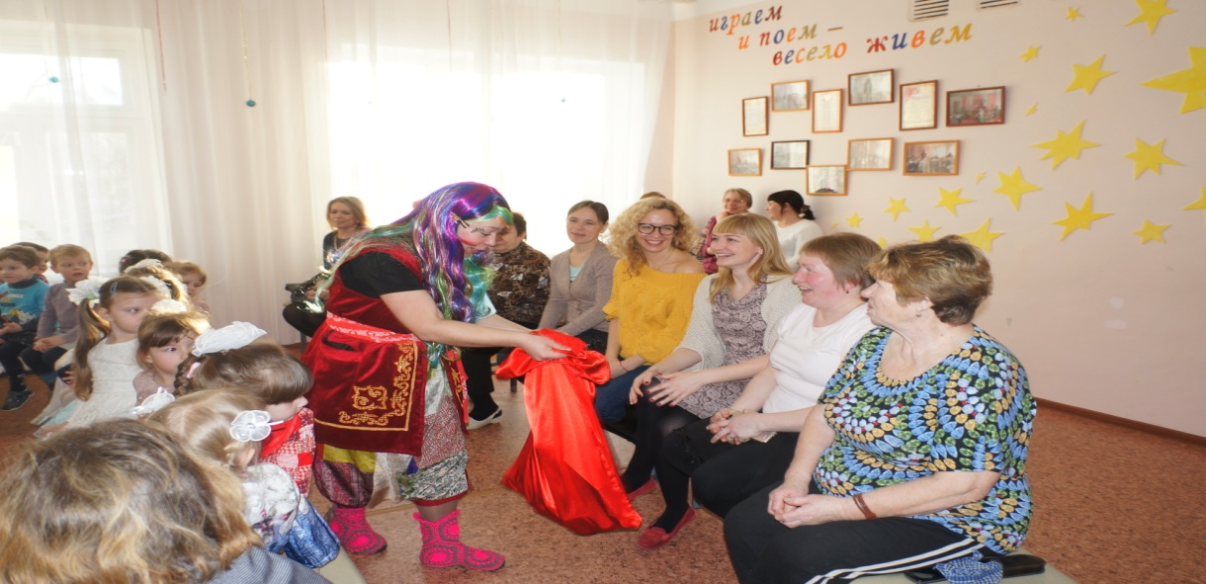
Хотите узнать кем вы будите, когда подрастете?
«ГАДАНИЕ»

(дети вытаскивают из мешочка картинки с изображением профессий)
Б.Я: А я вам для разрядки загадаю загадки. Умеете отгадывать?
Хвост крючком, нос пятачком. Кто это? (поросенок)

Два брюшка, четыре ушка. Что это? (подушка)
Б.Я (начинает «крутить ногами»)
Что с ногами? Не пойму
Влево-вправо носятся.
Не стоят они на месте,
Так и в пляску просятся.
ВЕД: Мы тоже любим все плясать. Выходите, ребята.
СВОБОДНЫЙ ТАНЕЦ рус нар мел.
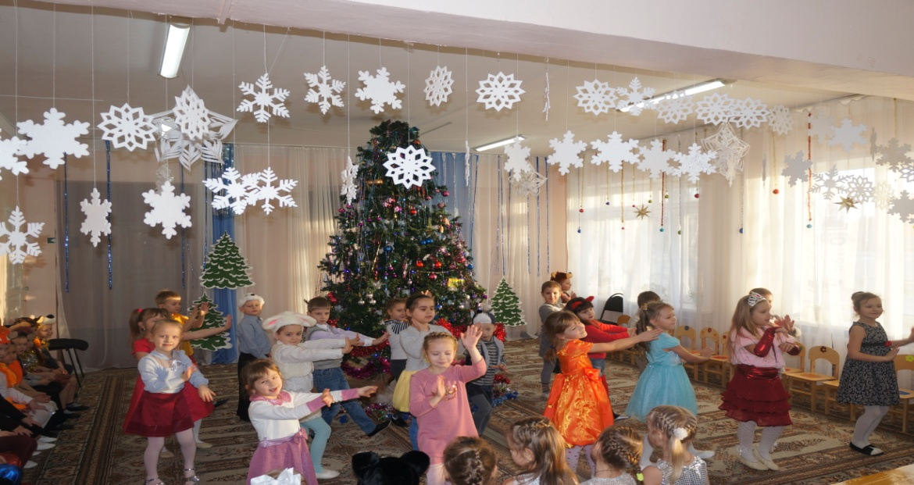
Б.Я. УХ, сто лет так не плясала. Ох, устала я, устала! Апчхи!
ВЕД: Ты что это , Баба Яга, заболеть хочешь?
Б.Я: Да нет, есть такая примета, кто в Новый год чихнет, тот сто лет
проживет.
Кто болеть не хочет поднимите руки? Молодцы! Чихнем все вместе 3-4. (все чихают)
Колядовщики: Будьте здоровы!
Не пора ли вам, ребята, колядовщиков дарить?

Вы дарить, мы вас хвалить.

Коляда, коляда накануне Рождества

Блин да лепешка на красном окошке.

Хозяева, будьте здоровы, живите без бед много лет,

Чтоб гостей невпроворотбыло в доме целый год,

Чтоб праздники любили и обряды не забыли.
С Рождеством вас!
ВЕД: Спасибо вам ,колядовщики, за ваши добрые слова и поздравления.

(воспитатели и дети дарят колядовщикам угощение.)
ВЕД: Люди издавна верили, что в эти январские дни ходит по свету добрая
богиня Коляда. Несет она в дом радость и здоровье.
Пусть в ваших сердцах Рождество зажжет свою искорку счастья,
доброты и любви друг к другу.
А теперь угощение принимайте и нас добрым словом вспоминайте.

